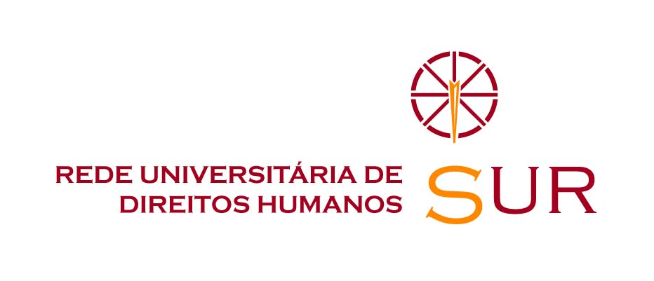
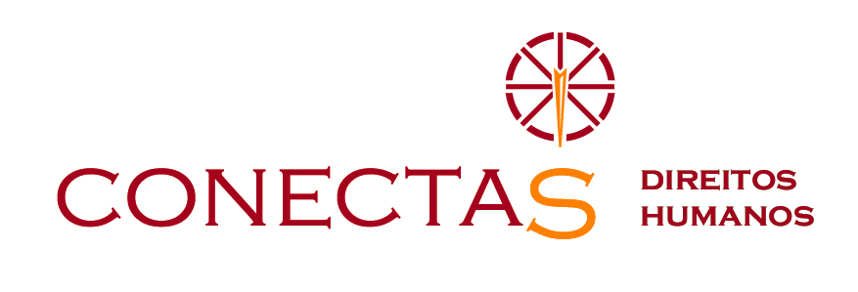
VI Coloquio Internacional de Derechos Humanos
“Fortaleciendo los Derechos Humanos en el Sur”
11 a 17 de noviembre de 2006, San Pablo, Brasil
www.conectas.org/coloquio

¿Qué es el Coloquio Internacional de Derechos Humanos?
El Coloquio, que este año celebra su sexta edición, fue creado en 2001 con el objetivo de promover la formación y el perfeccionamiento de los jóvenes militantes de derechos humanos del hemisferio sur. El Coloquio pretende ofrecer a los activistas de derechos humanos una capacitación de alto nivel que contribuya a aumentar la eficacia de sus acciones y promover un espacio para la construcción de nuevas redes de cooperación entre ONGs, académicos y las Naciones Unidas.

Estructura
El Coloquio está dividido en conferencias, talleres y grupos de trabajo en los cuales profesionales con experiencia en el área darán clase o realizarán actividades junto a los participantes. Durante las mañanas serán realizadas las conferencias generales y a la tarde los participantes trabajarán en talleres, grupos de trabajo y realizarán visitas a organizaciones de derechos humanos.

Temas:
- Desafíos para la actuación de las organizaciones del sur en el proceso de reforma de la ONU
- El nuevo Consejo de Derechos Humanos de la ONU
- Sistema Interamericano de Protección de los Derechos Humanos
- Sistema Africano de Protección de los Derechos Humanos
- El papel de los tribunales constitucionales en la protección de los derechos humanos
- Estrategias de litigio en derechos humanos
- Mecanismos de documentación y denuncia de violaciones de derechos humanos
- Campañas de incidencia y trabajo con la prensa
- Perspectivas globales de financiamiento para derechos humanos
- Como diseñar una estrategia de sustentabilidad financiera

Talleres y Grupo de Trabajo
- Financiamiento, Evaluación y Accountability
- El papel de los medios en la promoción de los DH
- Utilización de los mecanismos regionales de protección de los DH
- Construyendo Redes

¿Quién organiza el Coloquio?
El VI Coloquio es organizado por Conectas Derechos Humanos junto con SUR – Red Universitaria de Derechos Humanos. Después del Coloquio, los participantes pueden continuar trabajando juntos a través de la Red DiálogoDH integrada por más de 500 ex-participantes de las cinco ediciones anteriores del Coloquio de 43 países.

¿Quien puede inscribirse?
Serán seleccionados jóvenes activistas de derechos humanos del hemisferio sur que demuestran tener un compromiso con la causa de los derechos humanos así como una experiencia de al menos dos años de trabajo en el tema. Criterios como raza, género, origen regional y social serán llevados en consideración.

Inscripción:
La inscripción cierra el 3 de septiembre de 2006. La inscripción puede ser hecha on-line a través del sitio www.conectas.org/coloquio. Los candidatos que deseen hacer la inscripción off-line, deben bajar el formulario en el sitio y enviarlo completo a coloquio@conectas.org. El resultado de la selección estará disponible a partir de 18 de septiembre de 2006.
Por favor, comparta esta información en su organización y
con las organizaciones con las que Ud. colabora.

